- 眩晕式投篮

比赛时间：13：30-14:00
比赛赛人数：6支队伍，每队6人，男生4人，女生2人，总计36人。
比赛规则：6支代表队每2队使用一只篮筐，共3个篮筐，共设3名计数员，在8分钟内，各队队员依次到达罚球线边，不得越过罚球线，否则成绩无效。首先，男生原地转5圈，女生转3圈，然后每人投篮5个，接着队伍中下一个人代替上一个重复转圈、投篮，如此循环，直到时间结束，按投中次数决定名次。
奖品设置：第一名的参赛队为一等奖，第二名的参赛队为二等奖，第三名的参赛队为三等奖，均可获得不同档次的奖品。其他参与人员为参与奖，可获得精美纪念品一份。获奖人员凭校园卡到指定地点领奖。
- 四人五足

比赛时间：14：00-14:20
参赛人数：每队4人，男女各2人，6支队伍，共计24人
比赛规则：四人为一组,将相邻两人的腿绑在一起，完成规定的路程，最先到达终点的即为获胜者。比赛共分为两组，三支队伍同时比赛，由专人负责计时。
奖品设置：第一名的参赛队为一等奖，第二名的参赛队为二等奖，第三名的参赛队为三等奖，均可获得不同档次的奖品。其他参与人员为参与奖，可获得精美纪念品一份。获奖人员凭校园卡到指定地点领奖。

3.气球乒乓球大接力

比赛时间：14：30——15：00
参赛人数：每队5人，6支队伍，总计30人。
比赛规则：第一名参赛者用乒乓球拍托着一个乒乓球，从起点出发把球放入终点的容器中，然后和乒乓球终点处另外1名队员背靠背夹着气球出发，把气球放入乒乓球起点处的框中。此时第一名运乒乓球的队员不能再运球，应离开场地，第二名队员重复第一名队员进行运球，直到把5只乒乓球和5只气球运完，最快运送完所有球的队伍获胜。
注：
1.在运球的过程中，如果比赛队员出现掉球或者用手碰球的情况，要从起点重新出发。球必须始终与球拍接触。
2.气球和乒乓球落地都要回到起点重新开始
3.开始时乒乓球起点配1名队员，气球起点配4名队员，乒乓球终点即为气球起点。
奖品设置：第一名的参赛队为一等奖，第二名的参赛队为二等奖，第三名的参赛队为三等奖，均可获得不同档次的奖品。其他参与人员为参与奖，可获得精美纪念品一份。获奖人员凭校园卡到指定地点领奖。

4.过河拆桥
比赛时间：15:00-15:20
参赛人数：一共6支代表队，每队4人，男女各2人，共计24人
比赛规则：场地分3条赛道，每队派出3名代表参赛，出发时每队发5块桥板，比赛过程中，队员只能站在发的桥板上，通过从后往前传递桥板前进，各计时员记下每队到达终止线的时间，最快到达的队获胜。比赛共分为两组，三支队伍同时比赛。
注：
1.比赛中队员一只脚触地一次则从总时间中加上3秒，比赛中除计时员外，每队配一名裁判，裁判跟在后面统计落脚数，比赛结束后各队成绩即为计时成绩加上犯规成绩

奖品设置：第一名的参赛队为一等奖，第二名的参赛队为二等奖，第三名的参赛队为三等奖，均可获得不同档次的奖品。其他参与人员为参与奖，可获得精美纪念品一份。获奖人员凭校园卡到指定地点领奖。
5、拔河初赛
比赛时间：15:30——16：00（第一轮淘汰赛，淘汰3队，然后抽签复活一队参加后面的决赛）
比赛人数：6个研究所，每个所派出1支15人的代表队，女生至少4人，6支队伍，总计90人。
比赛规则：6支队伍通过抽签方式组合，进行比赛，每轮比赛三局两胜，第一局后交换一次场地。此次决出三支胜利的队伍，然后以抽签的方式从三支失败的队伍中复活一支，与前三支队伍一起参加决赛，剩下的两支队伍不再进行比赛。决赛中的四支队伍，通过抽签进行组合，三局两胜，第一局之后交换一次比赛场地，决出前四名中的具体名次。

6.跳麻袋
比赛时间：16:00——16：20
比赛人数：每队女生2名，男生2 人，6支队伍，总计24人。
比赛规则：
比赛开始后，参赛队员站在麻袋中，从起点线跳到终点线后，换人接力重复之前动作，最先完成比赛的队伍获胜。比赛分为两组，每次三支队伍同时比赛。
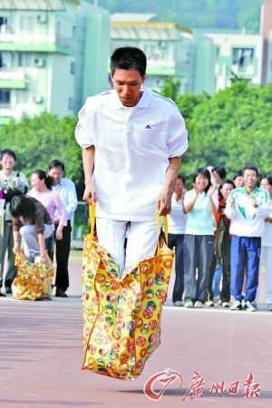
注：
- 跳麻袋时，双脚不能出麻袋，否则从起点重新开始。
- 接力换人的顺序不限定，换人的时间计入比赛时间，换人必须在指定的区域进行。
- 比赛中加强自我保护。
奖品设置：第一名的参赛队为一等奖，第二名的参赛队为二等奖，第三名的参赛队为三等奖，均可获得不同档次的奖品。其他参与人员为参与奖，可获得精美纪念品一份。获奖人员凭校园卡到指定地点领奖。

7.套圈比赛（个人比赛）
比赛时间：16:20——16：40
比赛人数：
- 每队可报4人， 6支队伍，总计24人。
- 视情况，可能设场外名额8名，分成两队，扩大活动的人气
互动规则：
- 在第一轮比赛前，各队派一名代表抽签，决定各队的套圈顺序。抽签完毕后，各队站在比赛线之内，按次序进行套圈，每人有2次机会。套中的奖品归该队人员所有。如果第一轮互动结束之后，奖品仍有剩余，则重新进行抽签，进行第二轮互动。
奖品设置：所有被套中的物品全归参赛者本人所有。被套物品仍是饮料瓶（未开启），但是部分饮料瓶上贴有标签，其余饮料瓶不附带奖品。
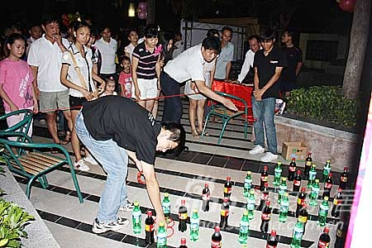

8、拔河决赛
比赛时间：16：40——17：10（第二轮）
比赛规则
第一名的参赛队为一等奖，第二名的参赛队为二等奖，第三名的参赛队为三等奖，均可获得不同档次的奖品。其他参与人员为参与奖，可获得精美纪念品一份。获奖人员凭校园卡到指定地点领奖。
特别说明：拔河比赛的奖品总价值近千元，希望大家踊跃报名参加。
依据现场实际情况规则细节上可能会有所改动。
本活动最终解释权归光电系研会

